Germicidní ultrafialová světla
Czech | čeština
Informace pro zaměstnance, rezidenty a rodiny
OFFICIAL

Co je germicidní ultrafialové osvětlení?

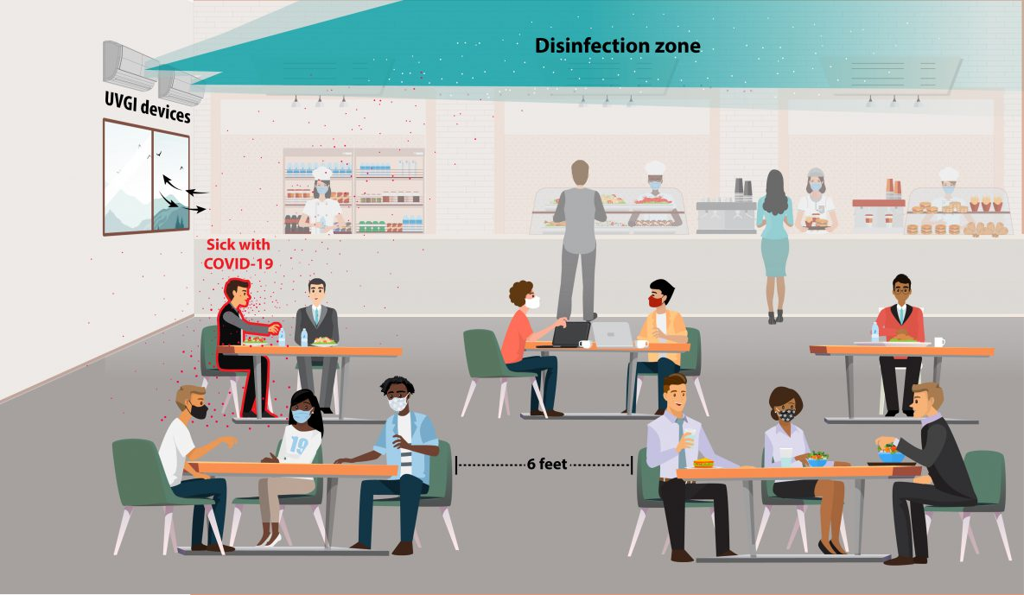
Ultrafialové (také nazývané UV) světlo je světlo, které lidé nevidí, ale může učinit viry a bakterie neškodné a neschopné způsobit onemocnění. Ultrafialová germicidní světla jsou speciálně navržena tak, aby produkovala UV světlo k dezinfekci vzduchu a bylo prokázáno, že omezují šíření několika nemocí. Jsou umístěny tak, aby UV světlo bylo pouze v horní části místnosti, jako na obrázku naproti. Bakterie a viry jsou přenášeny do dráhy světla normálním pohybem vzduchu. To umožňuje lidem využívat místnost obvyklým způsobem.
Další informace o germicidním osvětlení naleznete na webových stránkách Ministerstva zdravotnictví https://www.health.vic.gov.au/infectious-diseases-guidelines-and-advice/germicidal-ultraviolet-light-combatting-airborne-virus-transmission

Proč lidé instalují germicidní ultrafialové osvětlení?
Germicidní ultrafialové osvětlení se v nemocnicích používá již mnoho let ke snížení šíření nemocí. Laboratorní testy ukazují, že viry, které způsobují COVID-19 a chřipku, mohou být inaktivovány UV zářením.
Jedná se o další způsob, jak zabránit šíření infekčních chorob, a někdy se používá v kombinaci s jinými metodami, jako jsou masky a vysoce kvalitní filtry.

Používají se tato světla v budovách?
Ano, germicidní ultrafialová světla fungují v Austrálii v některých rezidenčních zařízeních péče o seniory a ve školách. Ve Spojených státech, Evropě a dalších zemích po celém světě je také mnoho škol, nemocnic, útulků pro bezdomovce a dalších veřejných budov s ultrafialovými světelnými instalacemi. Ultrafialová světla se používají k dezinfekci místností již téměř 70 let.

Jsou bezpečné?
Ano, ultrafialová světla jsou umístěna tak, aby fungovala pouze v horní části místnosti nad prostorem, který běžně používají lidé. Nebylo by bezpečné být přímo vystaven germicidnímu ultrafialovému světlu po delší dobu, proto by měly být vždy kontrolovány, zda jsou správně nainstalovány a zda světlo směřuje nahoru a pryč od lidí. Germicidní ultrafialová světla se budou často monitorovat, aby se zajistilo, že budou i nadále správně fungovat.

Jak se viry dostanou tam, kde je ultrafialové světlo?
Vnitřní vzduch se přirozeně pohybuje v důsledku různých činností. Když fungují ohřívače, klimatizace nebo ventilátory, vytvářejí pohyb vzduchu. Lidé přicházející a odcházející z místností také způsobují proudění vzduchu. Také teplo z našich těl a elektrických zařízení způsobuje, že vzduch stoupá vzhůru. Tento pohyb přenáší drobné částice, jako jsou viry, nahoru do oblasti, kde je ultrafialové světlo může dezinfikovat.

Lze světla vypnout?
Ano, světla mají vypínač pro jejich vypnutí. Je třeba je vypnout, pokud je třeba pracovat ve výškách, například pokud někdo potřebuje pracovat na žebříku v jejich blízkosti.

Budou světla dezinfikovat povrchy?
Ne, když jsou světla použita v horní místnosti, mohou dezinfikovat vzduch, ale nečistí povrchy. Při použití germicidního ultrafialového světla se stále vyžadují obvyklé protokoly čištění povrchů.

